

**PLAN DE SECOURS - V4 du 12.05.2019**

**Lac de la Terrasse - 10 m Max.**

**3**

1. **Secourir : Ne jamais Ré immerger 1 victime accidentée**
2. **Déséquiper le plongeur dans l’eau puis le sortir sur la plage**
3. **Le remonter et l’installer confortablement sur l’herbe ou la terrasse bois**
4. Allonger et Réchauffer ou protéger du soleil si nécessaire.
5. Hydrater : donner de l’eau plate si le sujet est conscient et coopératif
6. Oxygène 100 %  : **15 l / min - Ne jamais interrompre la procédure même en cas d’amélioration**.
7. **Remplir la fiche d’évacuation située dans le SAC 02.**

**Matériel de secours :**

Oxygène, Bouteille de secours, masques, trousse de secours, couverture de survie, eau plate.

Dans coffre voiture  🡪

Modèle :

Couleur :

Immat. :

**Expliquer Situation :**

1. Je suis en présence d’un accident de plongée
2. Lieu : Lac de La Terrasse – Base de loisir
3. Nombre de Victime
4. Heure Accident
5. Signes de l’accident (Symptômes)
6. Secours Apportés.

Description des conditions

· L’accueil des secours sera assuré au portail

· Conditions d’accès au blessé

· Manutention au sol aisé.

· Pose Hélicoptère possible

· Accès des véhicules possible à proximité des mises à l’eau

· Défibrillateurs disponibles à l’accueil camping et poste de secours

· Sac oxygénothérapie LTP dans local BASE accueil camping de mai à octobre

**2**

**En cas d’accident, appelez le :**

**15 ou le 18 ou le 112**

**1**

**Base de loisirs**

**1300, Route du Lac**

**38660 La Terrasse**

**GPS :**

**45°18'46.0"Nord**

**5°52'16.6"Est**

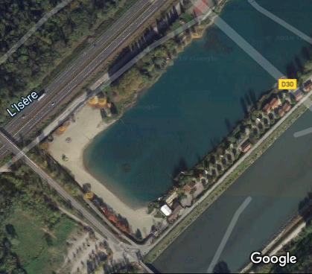

Zone Boisée

Zone Surveillée

**Local Base Accueil Camping**

**Portail n°3**

Autoroute A41

**DZZZZZZZZZ**

**Accès Camping**

**Poste secours**

**Portail n°2**

**Portail n°1**

**Généralités  :**

* Le DP mets en place 1 personne pour l’accueil des secours **avec les clefs** : Portail **n°1**

**CAS n°1 : Mise à l’eau zone surveillée :**

L’entrée et la mise à l’eau se fera après la fermeture au public durant la période d’exploitation

Le DP mets en place 1 personne pour l’accueil des secours **avec les clefs** : Portail **n°2 ou n°3**

**CAS n°2 : Mise à l’eau zone boisée**

* Accès direct depuis portail **n°1**
* Si zone surveillée ouverte au public
* Prévenir poste de secours ou accueil camping de l’arrivée des secours
* Tel poste de secours : …………. Tel accueil camping : **04 76 08 28 68**
* Si zone surveillée fermée au public: prévenir accueil camping **ouvert toute l’année** en signalant que les secours sont organisés par le DP

**PLAN DE SECOURS - V4 du 12.05.2019**

**Lac de la Terrasse - 10 m Max.**

**4**

**Etablissement : La Terrasse Plongée -** Mairie de La Terrasse - 38660 LA TERRASSE

**Nom et Coordonnées de l’exploitant : Alain Martel – Président - 06 16 19 22 68**

**N° FFESSM** : 14.38.0144

Compagnie d’assurance : AXA Tel Assureur : 04 68 35 22 26 N° de Police : 15120